MOÇÃO Nº 288/2020

Manifesta apelo a Empresa Desktop Internet de Santa Bárbara d’Oeste referente à fiação descartada no chão e fios emaranhados junto à rede elétrica.

Senhor Presidente
Srs. Vereadores

CONSIDERANDO, que fomos procurados por munícipes reclamando e pedindo providências em relação à fiação descartada no chão e fios emaranhados junto à rede elétrica pela empresa Desktop Internet,

CONSIDERANDO, que segundo eles isso tem ocorrido em seu bairro, ou seja mais precisamente à Rua Albano Angolini nas proximidades do nº 320 no Cruzeiro do Sul, conforme fotos anexa,

CONSIDERANDO, que ainda segundo eles a fiação deixada no chão é vista como lixo descartado em local inapropriado e os fios emaranhados junto a rede elétrica vem causando transtornos e insegurança, pois temem que os mesmos possam vir de encontro com a fiação elétrica causando algum tipo de problema,

CONSIDERANDO, que segundo um dos reclamantes um fio que atravessava de um lado ao outro da rua estava com barriga e foi atingido recentemente por um ônibus causando grandes transtornos.

CÂMARA MUNICIPAL DE SANTA BÁRBARA D’OESTE, ESTADO DE SÃO PAULO, com fulcro no Capítulo IV do Regimento Interno desta Casa de Leis, apelo a Empresa Desktop Internet referente à fiação caída pelo chão e fios emaranhados junto à rede elétrica. Encaminhando cópia á Rua Riachuelo nº 878 - Centro - Cep. 13450-019.

Plenário “Dr. Tancredo Neves”, em 08 de Maio de 2020.

José Luís Fornasari

“Joi Fornasari”

- Vereador -

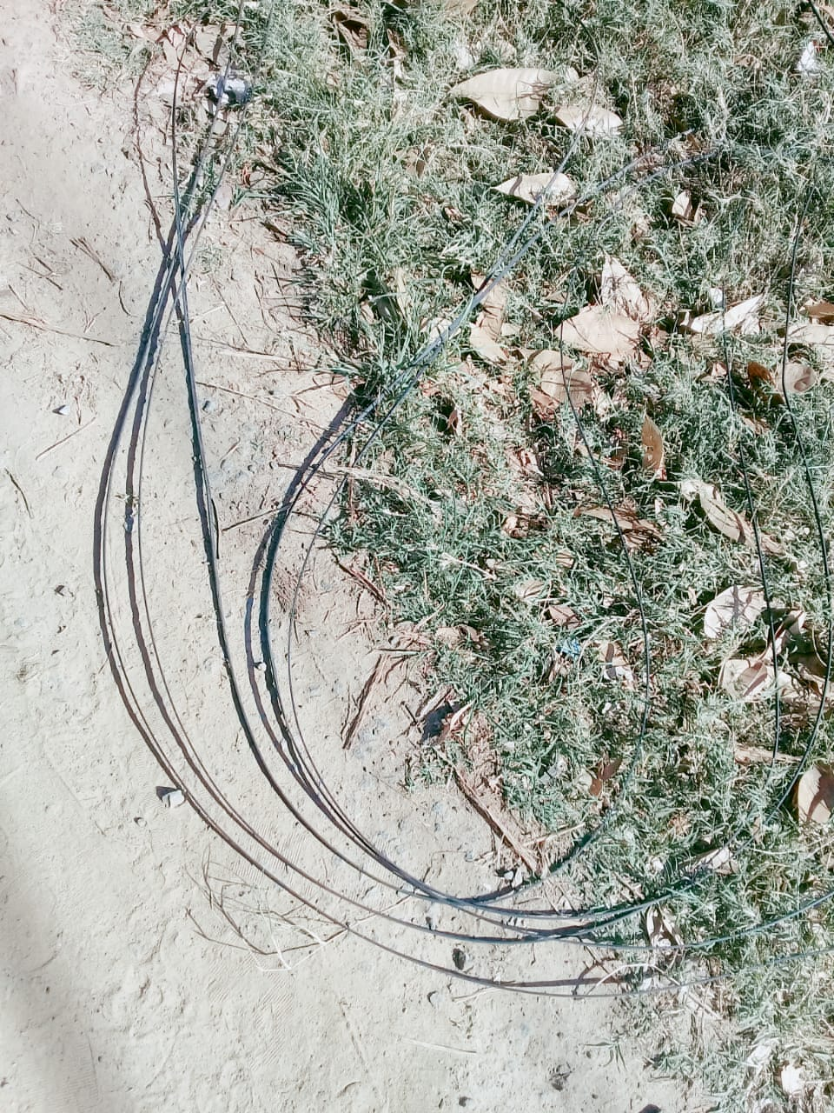

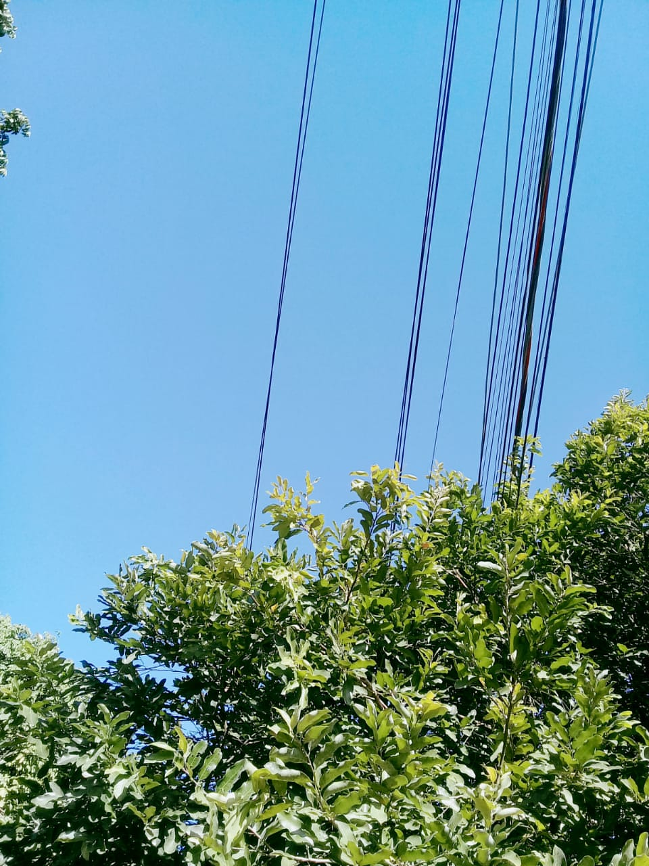

Manifesta apelo a Empresa Desktop Internet de Santa Bárbara d’Oeste referente à fiação descartada no chão e fios emaranhados junto à rede elétrica.

